Zink Sockelknie ø100

GRÖMO

Eigenschaften

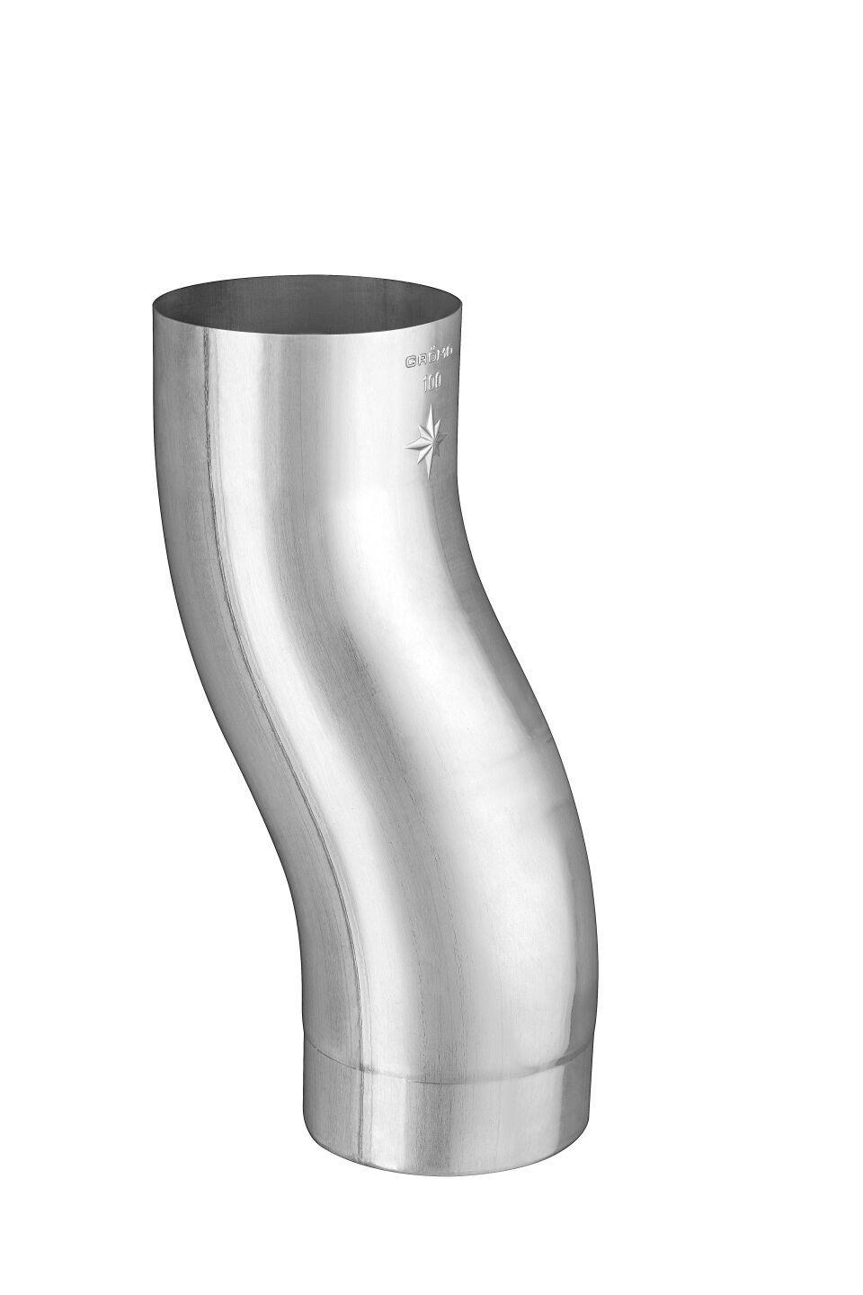

GTIN:

4043706622950

HAN:

62295

Farbton

silber

Werkstoff

Zink

Länge (mm)

274,00

Durchmesser (mm)

100,40

Nennweite DN

100,00

Hinweis

Stumpfgeschweißt